Город БелореченскКраснодарский край

муниципальное бюджетное общеобразовательное учреждение

средняя общеобразовательная школа № 9 имени Е. Я. Савицкого

города Белореченска муниципального образования Белореченский район

**Сценарий**

**внеклассного мероприятия в 8 «В» классе**

**тема «Созидательный труд»**

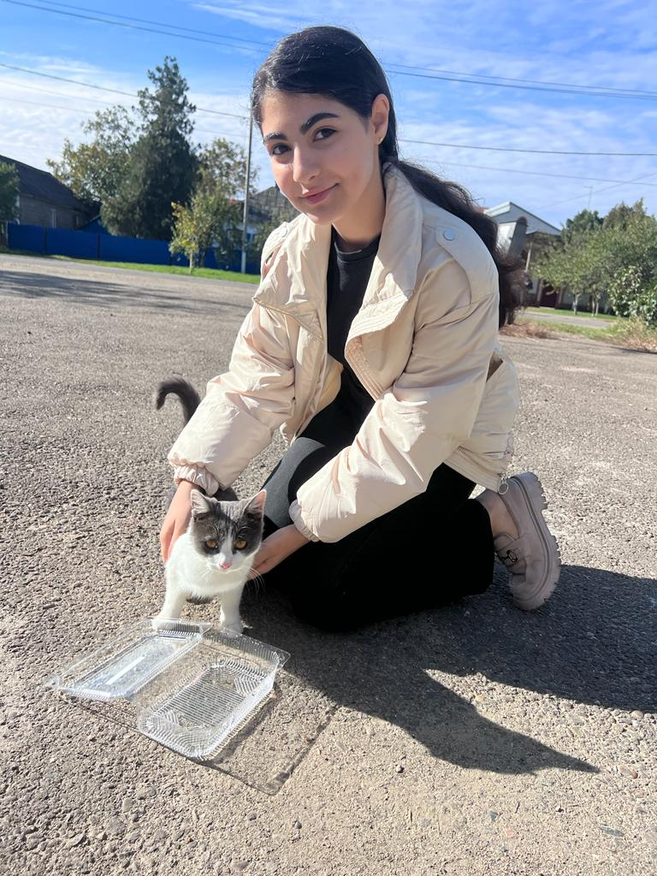

**Выполнила:**

**Картунова О.В.**

**Учитель физической культуры**

**г. Белореченск**

**2022 г.**

**Цель:**формирование понимания ценности других людей, ценности человеческой жизни, значения созидательного труда в жизни человека

**Задачи:**

* развитие желания и интереса к формированию способностей преодолевать трудности, проявлять жизненный оптимизм, настойчивость и целеустремленность;
* развитие умений выслушивать окружающих, анализировать мнение коллектива, вести диалог.

**Оборудование:**

Фильм « Пять дней» <https://lk.kinouroki.org/films/20>

Этапы занятия:

1. Организационный
2. Мотивационно-целевой
3. Деятельностный
4. Рефлексивный

**Ход урока**

1. **Организационный этап.**

Учитель: Добрый день, ребята!

**2.Мотивационно-целевой этап**

- Писатель Максим Горький говорил: «На день надо смотреть как на маленькую жизнь». Можем ли мы каждый свой день назвать маленькой жизнью? На что тратится основное время? Сколько полезных, важных дел делаем (успеваем сделать) за день? Бывали ли в вашей жизни встречи и случаи, изменившие вашу жизнь или отношение к ней (себе, окружающим)?

В жизни героя фильма «5 дней» произошла.

1. Деятельностный этап.

- Поделитесь общим впечатлением от фильма.

- Какой эпизод запомнился больше всего? Почему?

- Сравнивали ли вы себя с героями этого фильма? С кем именно?

1. ***Новый житель Красногорска.***

* Максим Поляков - с первых кадров фильма перед нами предстает уверенный в себе молодой человек. В чем выражается его уверенность?

*(Походка, взгляд, манера держать себя)*

* Рад ли Максим встрече с Машей, столь стремительному знакомству с ней?
* Разделяет ли Максим позицию Маши помогать всем? Как вы это поняли?

*(Слова Максима, сказанные в телефонном разговоре: «Понравилось - это когда ты никого не трогаешь, и тебя никто не трогает, все живут параллельно»).*

* Кто из вас разделяет позицию Максима «жить параллельно»? Что это значит?
* Равнодушие, невнимание к окружающим - редкое ли явление сегодня?
* Сталкивались ли вы с равнодушным отношением людей в моменты, когда вам требовалась помощь и внимание? Какие чувства вы испытывали при этом?
* Бывали ли у вас ситуации, когда вы оставались равнодушными к людям, которым требовались помощь или участие?

Ситуации выбора своего поведения - пройти мимо или оказать помощь, на самом деле, возникают чаще, чем вам может показаться. Ведь это не обязательно должно быть спасение пропавшего котенка или помощь постороннему вам человеку. К сожалению, чаще всего мы бываем невнимательны к самым близким людям, потому что просто привыкаем к их существованию рядом с нами. Перестаем делать простые вещи, считая их необязательными, или просто прячась за якобы важными делами.

* Немного отвлечемся от героя нашего фильма и приведем немного статистики. Согласно данным «Российской газеты», каждый третий подросток проводит онлайн треть своей жизни[1]. Треть жизни, проведенной в виртуальном пространстве. Нетрудно догадаться, сколько возможностей упущено за этот период, сколько дел осталось «отложенными», забытыми. Прибавим к этому неизбежно возникающие при подобном малоподвижном образе жизни проблемы со здоровьем. Речь идет о разрушении личности, здоровья, впоследствии - мира, окружения человека. Бездумно и бездушно потраченное время впоследствии рождает чувство неудовлетворенности собой, окружающими людьми.

Не случайно перед просмотром фильма были процитированы слова Максима Горького «На день надо смотреть как на маленькую жизнь». При первом знакомстве с Максимом сложно сказать, что он относится к своей жизни именно так. Вспомните его ответ маме на вопрос о том, как он прогулялся - «без комментариев». Будто вычеркивает этот день и неприятные воспоминания о нем из своей памяти. Ему привычнее провести день в одинокой бесцельной прогулке, слушая музыку в наушниках и не обращая внимания на жизни, проходящие «параллельно».

* Рад ли Максим повторной встрече с Машей в школе?
* Готов ли он оказать помощь тем, кто к нему обращается? Что он испытывает при этом? Какие чувства демонстрирует? Почему?
* Уже во второй день пребывания в Красногорске и знакомства с Машей в Максиме чувствуются перемены. В какой момент они начинают проявляться?
* Максим на субботнике и в Архангельском на фотосессии предстает совершенно иным. Как вам кажется, что он начал понимать при общении с Машей?
* Простые дела, приносящие удовлетворение, радость, чувство причастности к общему большому делу, - почему он сам был далек от созидательной деятельности раньше? Сложно ли далась ему перемена своей позиции?
* На городском субботнике Маша едва справляется с лопатой, но успевает замечать, кому нужна помощь. Как теперь Максим реагирует на ее просьбы?
* С удовольствием ли он принимает участие в городском субботнике или вновь с демонстрацией нежелания находиться там?
* Вспомните эпизод в парке, когда Максим в дождь вспоминает об оставленной им Клавдии Сергеевне. Он почти выкрикивает слова о прощении, возникшее чувство вины пытается сгладить предложениями помощи уже дома у ветерана. Ему неловко за случившееся. Но его рассеянность имеет свои корни. Почему Максим выглядит потерянным в этот день?
* Маша внезапно ворвалась в его жизнь и так же внезапно исчезла. Рассказ Клавдии Сергеевны о проблеме со здоровьем Маши потряс Максима. По сути, это и стало знаковым моментом в окончательной его перемене. О чем он говорит на выставке?

1. ***Маша***

* Вспомните свое первое впечатление от героини фильма. Какой она вам показалась? Чудачкой? Взбалмошной? Или вы сразу поняли, что она - целенаправленный, активный и ответственный человек?
* Почему Маша уверена в Максиме с первых минут знакомства?

Ее доверие к миру, к людям обезоруживает Максима, демонстрирующего уверенность, отчасти надменность и открытую отстраненность от мира с его суетой и проблемами. Только что Максим с негодованием отрицает указанный Машей «знак» - однофамильцы, принесшие много пользы для родного города, не имеют никакого отношения к нему. И уже в эпизоде встречи на улице с дядей Володей на лице его играет первая искренняя одобрительная улыбка. Маша с удовольствием знакомит Максима и дядю Володю. То, как она это делает, говорит об ее открытом отношении ко всем - она видит только положительные качества в людях и не сомневается в них.

* Маша вскопала дерево, такая мелочь, оказывается, может принести человеку счастье. А какие мелочи в вашей жизни делали вас счастливыми?
* Как вы думаете, почему Маша не поделилась с Максимом своими проблемами?
* Догадывается ли Маша, какое влияние оказала на Максима и его отношение к миру?

1. Рефлексивный этап.

* Какая жизненная позиция близка вам? - позиция Максима в начале фильма или позиция Маши?
* Почему одни люди, преодолевая проблемы, становятся героями своего времени, достойными подражания и способными изменить мир, а другие сдаются?
* Какое место в вашей жизни занимает созидательный труд?
* Готовы ли вы измениться в лучшую сторону? Сложно ли внести подобные изменения в вашу жизнь?

- Напишите эссе, раскрыв в содержании один из этих вопросов.

Ученики получили задание написать мини – сочинение по просмотренному фильму (социальная практику).

Учащиеся 8 «В» класса после просмотра фильма «Пять дней» провели дискуссию и приняли решение сделать что-то полезное для своего города.

1.